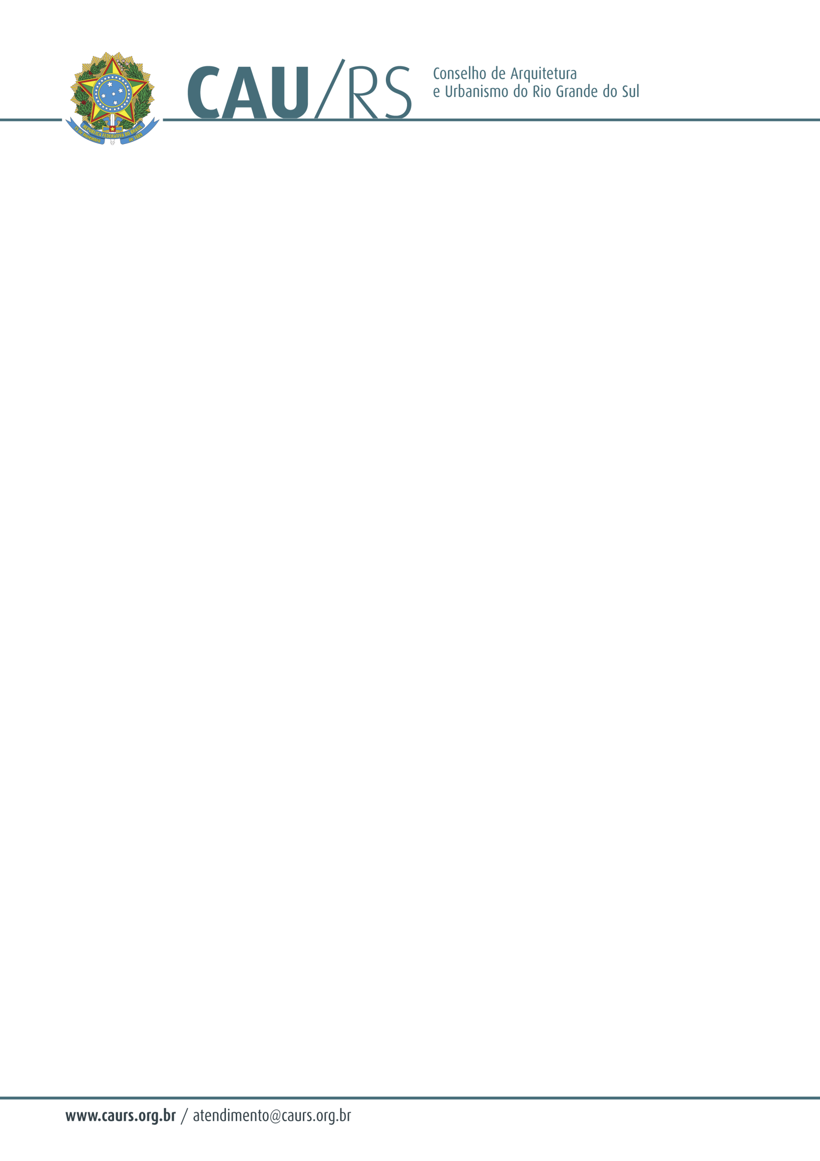

DELIBERAÇÃO DA COMISSÃO DE PLANEJAMENTO E FINANÇAS DO CAU/RS Nº 13/2013,
DE 21 DE JANEIRO DE 2013.

Aprovou os balancetes mensais e o balanço anual ambos referentes ao ano de 2012 do Conselho Arquitetura e Urbanismo do Rio Grande do Sul.

A Comissão de Planejamento e Finanças do Conselho de Arquitetura e Urbanismo do Rio Grande do Sul, no uso das suas atribuições legais, reuniu-se no dia 21 de janeiro de 2013, analisou e aprovou os balancetes mensais e o balanço anual ambos referentes ao ano de 2012 do CAU/RS.

Fausto Henrique Steffen
Coordenador da Comissão de Planejamento e Finanças
.

